6 июля в Центральной библиотеке прошла беседа у выставки картин Ивана Дункая «Краски земли Дерсу» с ребятами из летнего оздоровительного лагеря МОУ СОШ №2. Картины это не только повод для знакомства с удивительным аутентичным образом народа удэге, но и привлечение внимания к культуре малых народов Приморья. Кто если не сам удэге покажет нам природу своими глазами, яркими мазками кисти выразит чувства и красоту, в которой живут столетия лесные люди удэгейцы, их быт, нравы, и особенности жизни в приморской тайге, которую сравнивают с Амазонкой.
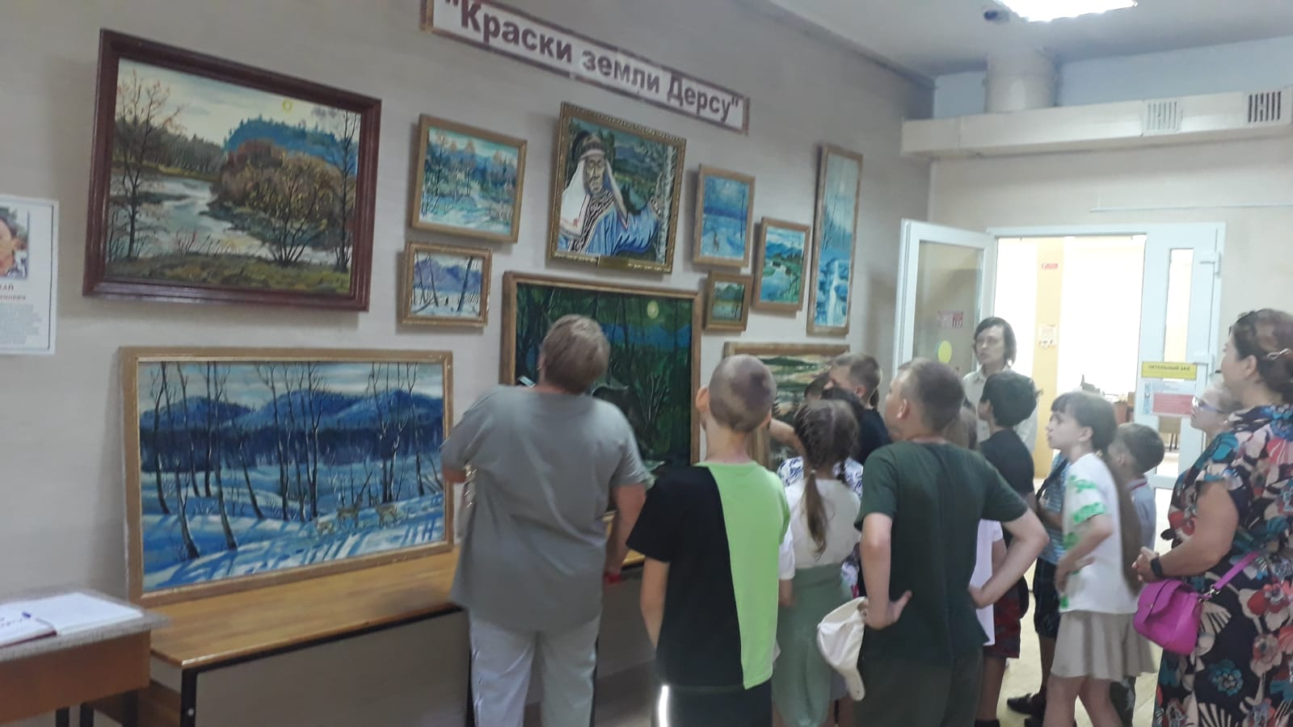

Чародей слова, проникновенный поэт природы, тонкий психолог – таким вошел в сердце русского читателя С.Т. Аксаков. Всем нам знакома с раннего детства его замечательная сказка «Аленький цветочек».
8 июля в Центральной библиотеке г. Дальнереченска с учащимися 1-4-х классов летнего лагеря МБОУ СОШ №6 был проведен литературный час «Аленький цветочек».
Ученики познакомились с жизнью и творчеством С.Т Аксакова, прослушали его стихотворения, узнали историю написания сказки. После знакомства с творчеством ребята прослушали сказку «Аленький цветочек», и с большим интересом ответили на все вопросы викторины по ней.
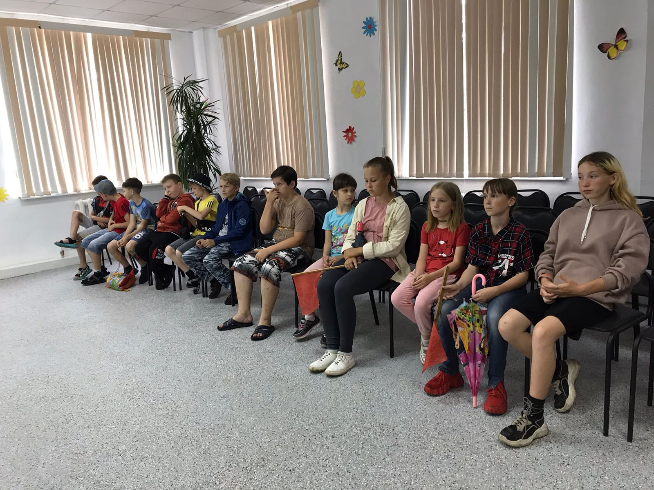
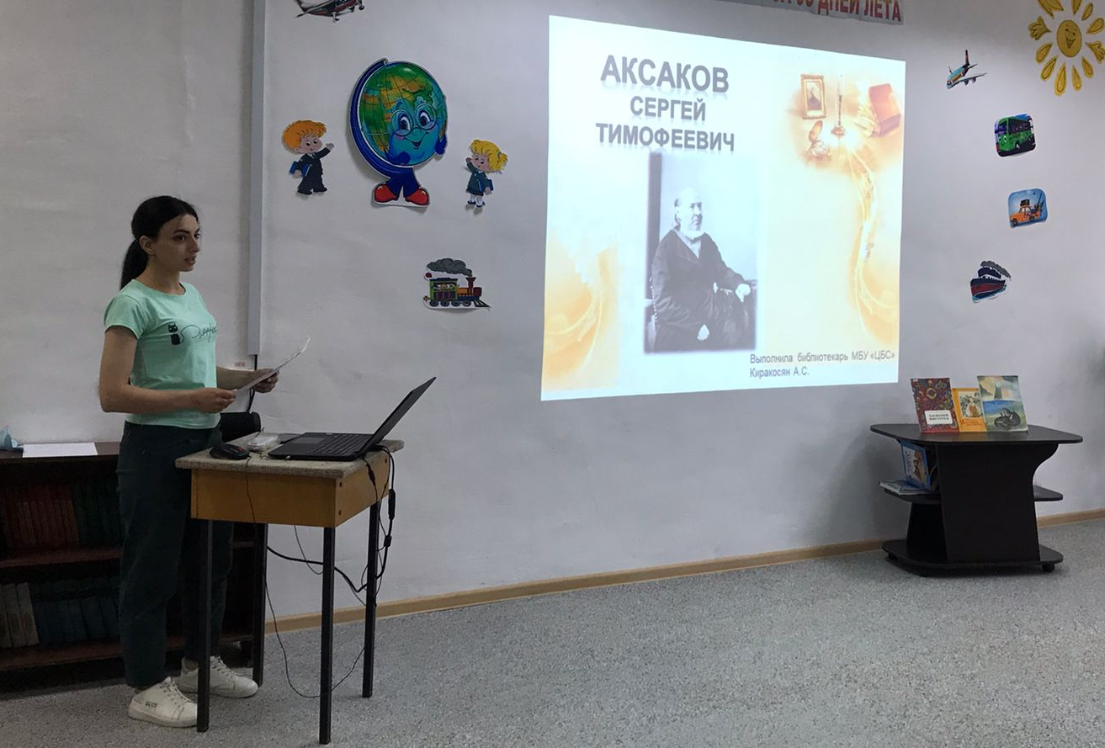

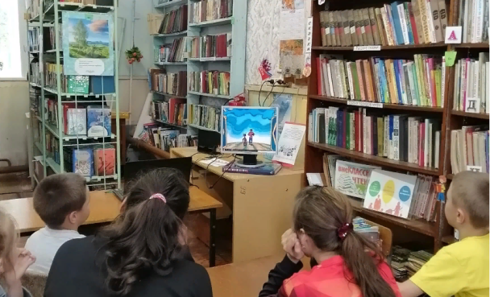
4 июля в библиотеке-филиале №1 (микрорайон Мясокомбината) состоялась литературная встреча «Николай Носов и его веселая семейка» ребят, посещающих оздоровительный лагерь «Солнышко» школы № 12. Дети познакомились еще ближе с творчеством любимого писателя, прочитали и обсудили рассказ автора «Огурцы» и посмотрели замечательный мультфильм «Незнайка на Луне».

09 июля в библиотеке-филиале №3 (с. Грушевое) в рамках Всероссийской акции «Безопасность детства» прошёл урок безопасности «Чтобы лето было добрым». Библиотекарь Лариса Николаевна рассказала о правилах безопасности детей во время летних каникул, обратила внимание на то, как важно соблюдать правила безопасности на улицах, дорогах, при посещении водоемов. Ребятам были вручены листовки-напоминания «Мое безопасное лето».
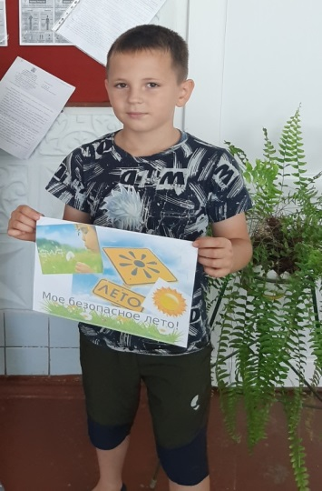
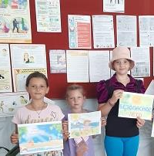

С 1 по 6 июля ребята, посещающие детские пришкольные летние оздоровительные лагеря совершили сказочное путешествие «По дорогам сказки» и познакомились: с народными сказками «Колобок» и «Морозко», авторскими С.Т. Аксакова «Аленький цветочек», Х.К. Андерсена «Снежная королева» и др., социально-бытовыми и волшебными. Отвечали на вопросы викторины по сказкам.
Рассказ библиотекаря сопровождался электронной презентацией и видео роликами по сказкам. Музыка к сказкам была настолько зажигательной, что ребятам хотелось пуститься в пляс.
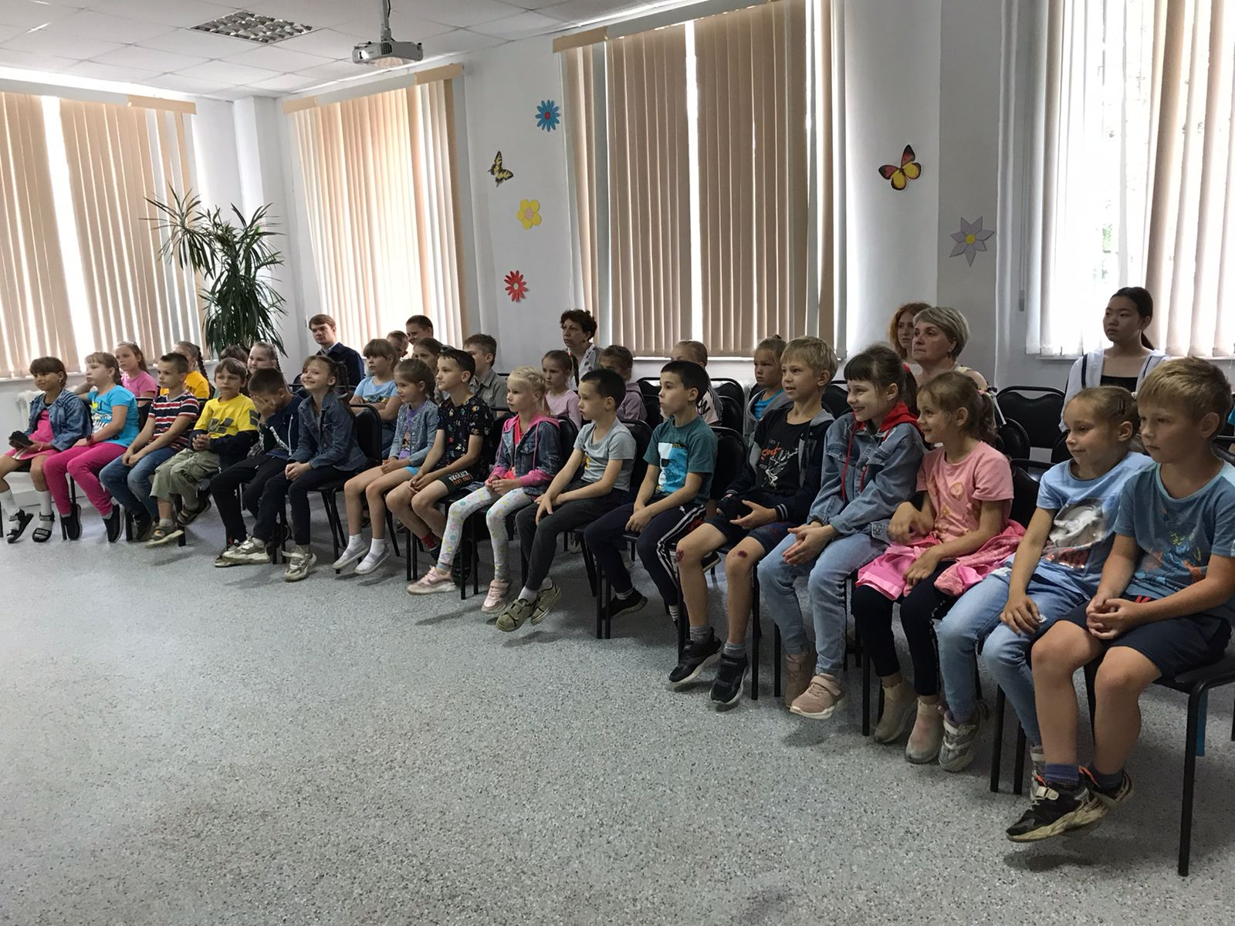

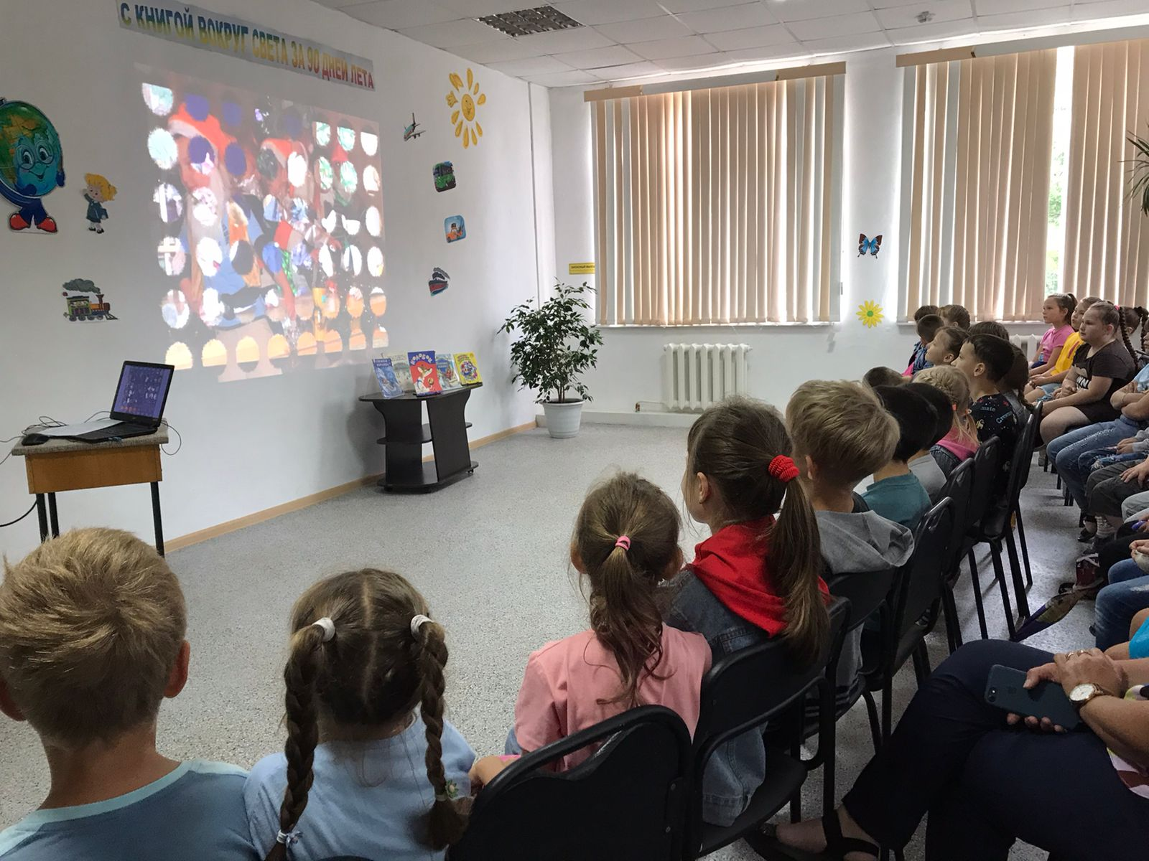

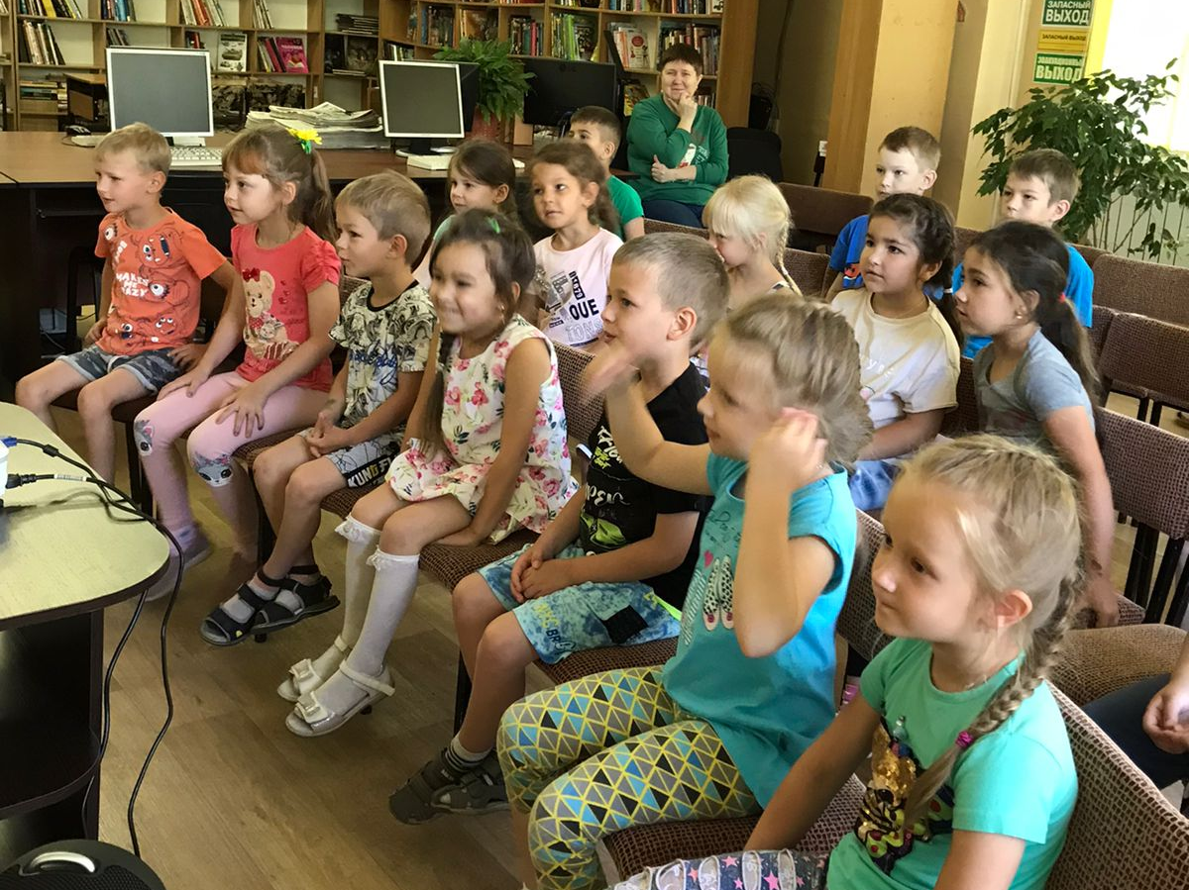

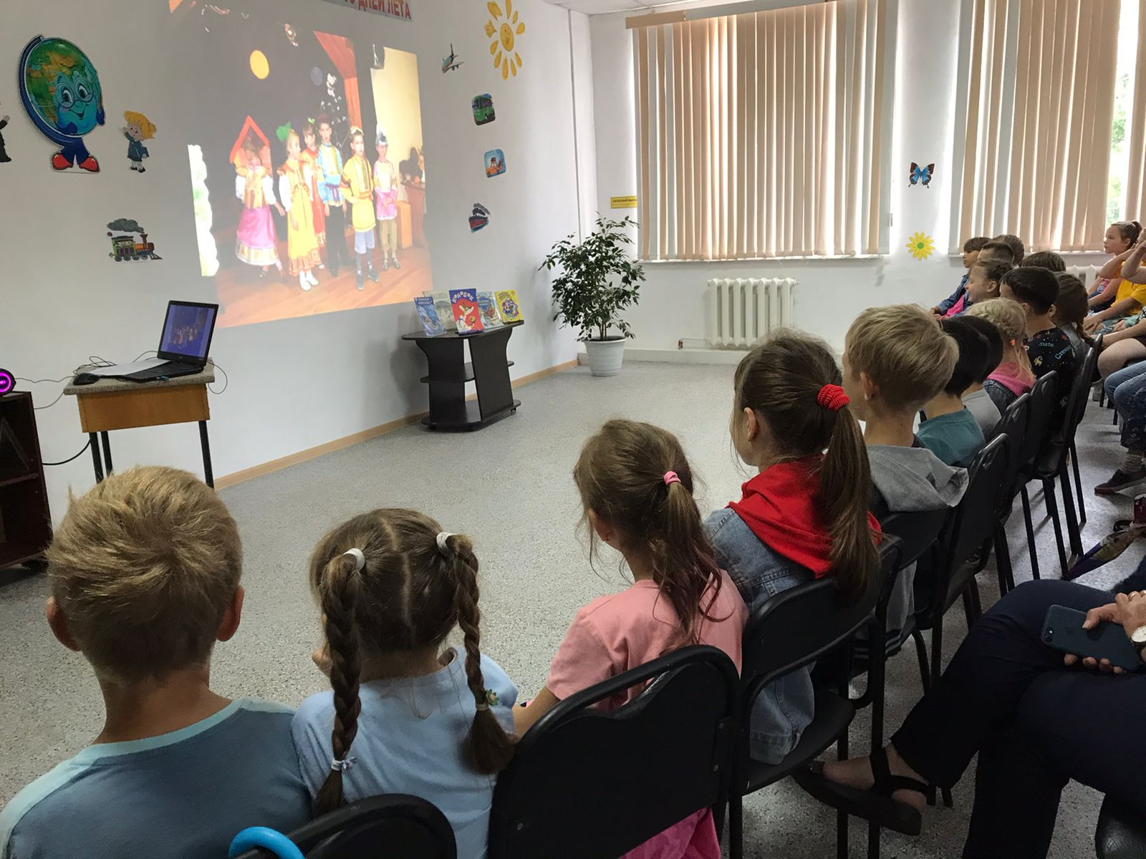

09 июля на площадке около ДК «Восток» прошло знакомство с творческим объединением «Литературное Дальнеречье» в рамках досугового проекта «Добрая суббота». Поэты Дальнереченска приняли участие в акции «О любви читаем строки», посвященной Всессросийскому дню семьи, любви и верности.

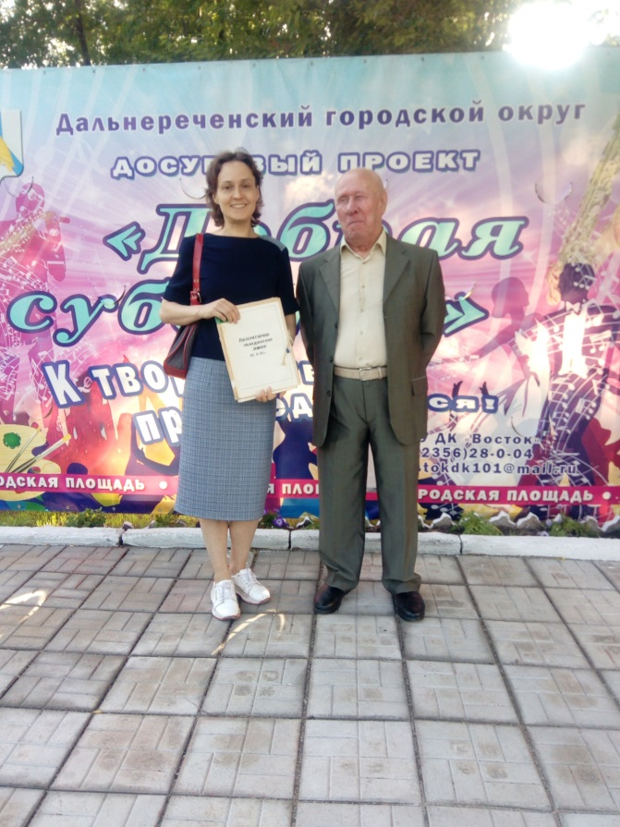

08 июля в Центральной библиотеке г. Дальнереченска прошел мастер-класс «Птичка-игрушка».
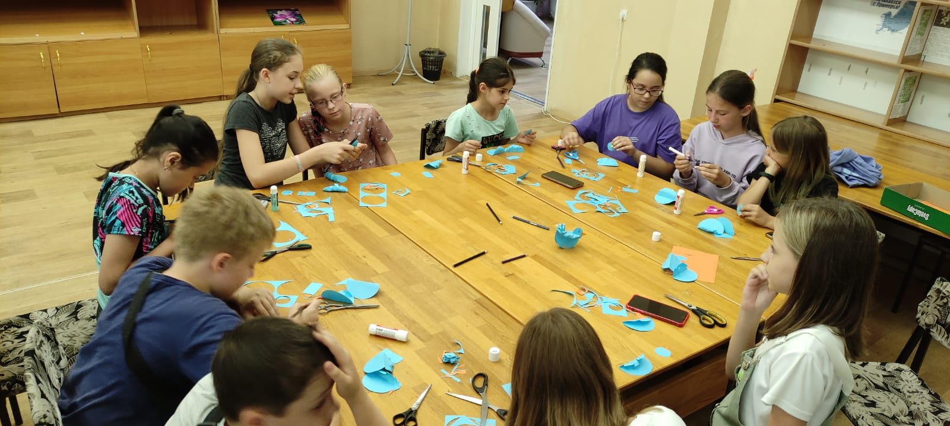
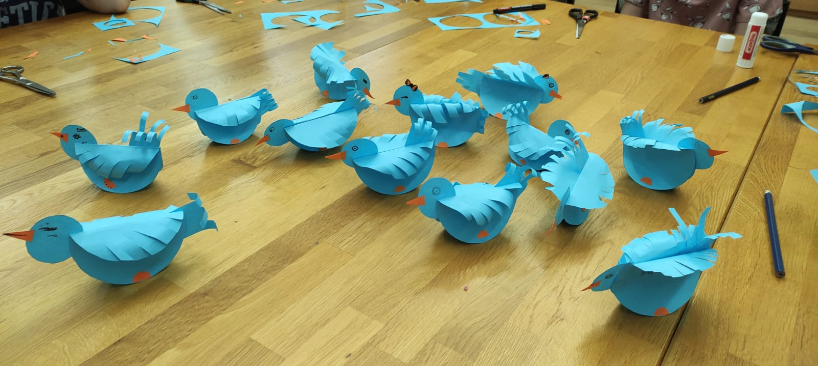

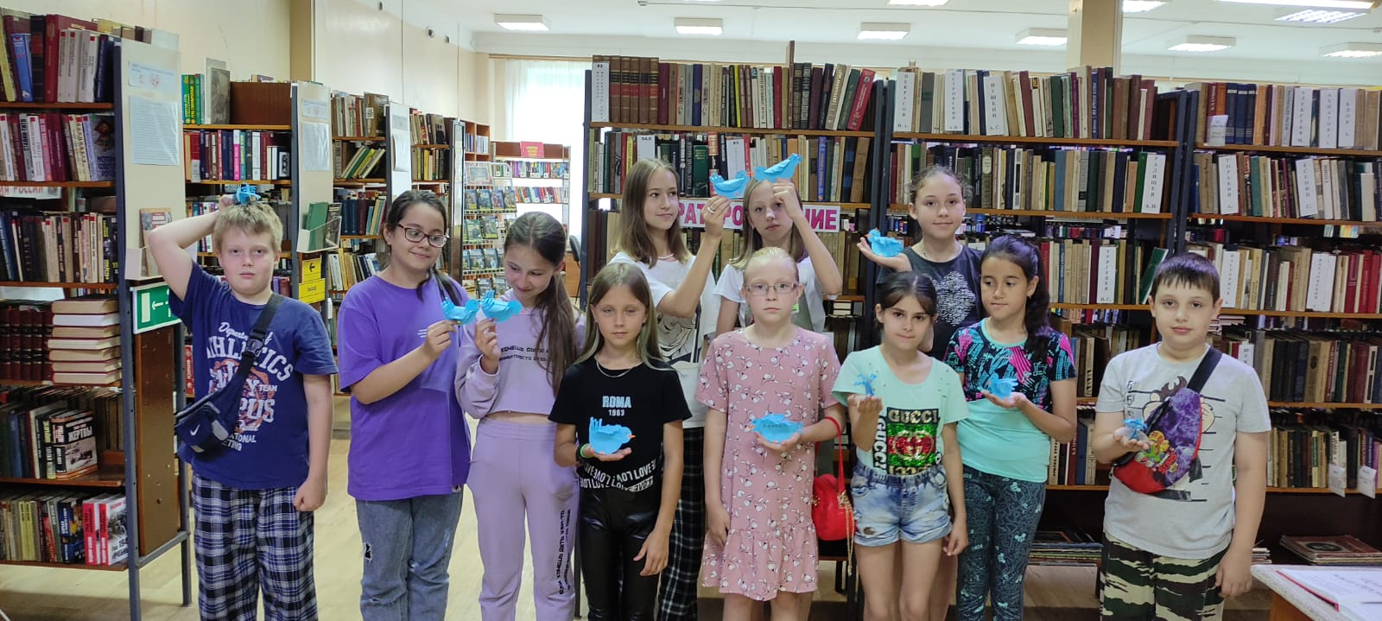

С 5 по 8 июля ребята из летних оздоровительных лагерей МБОУ СОШ № 2 и № 6 продолжили знакомство со странами мира в рамках программы летнего детского чтения «С книгой вокруг света за 90 дней лета». Ребята совершили виртуальное путешествие в древнюю страну Вавилонию, в которой находились два древних чуда света, украшавшие собой город. Вавилонская башня, высотой до небес, выделялась среди всех построек города и создавала впечатление мощи и величия. Висячие сады Семирамиды – явившиеся первым в мире ботаническим садом – одно из самых загадочных архитектурных строений VI века до нашей эры, построенные по приказу правителя для любимой супруги.
Висячие сады Семирамиды, фотографий которых в первозданном виде не существует, завуалированы легендами и загадками, историю которых стремятся открыть миру исследователи древности.
Рассказ библиотекаря сопровождался электронной презентацией и видеороликами о Вавилонской башне и Висячих садах Семирамиды.
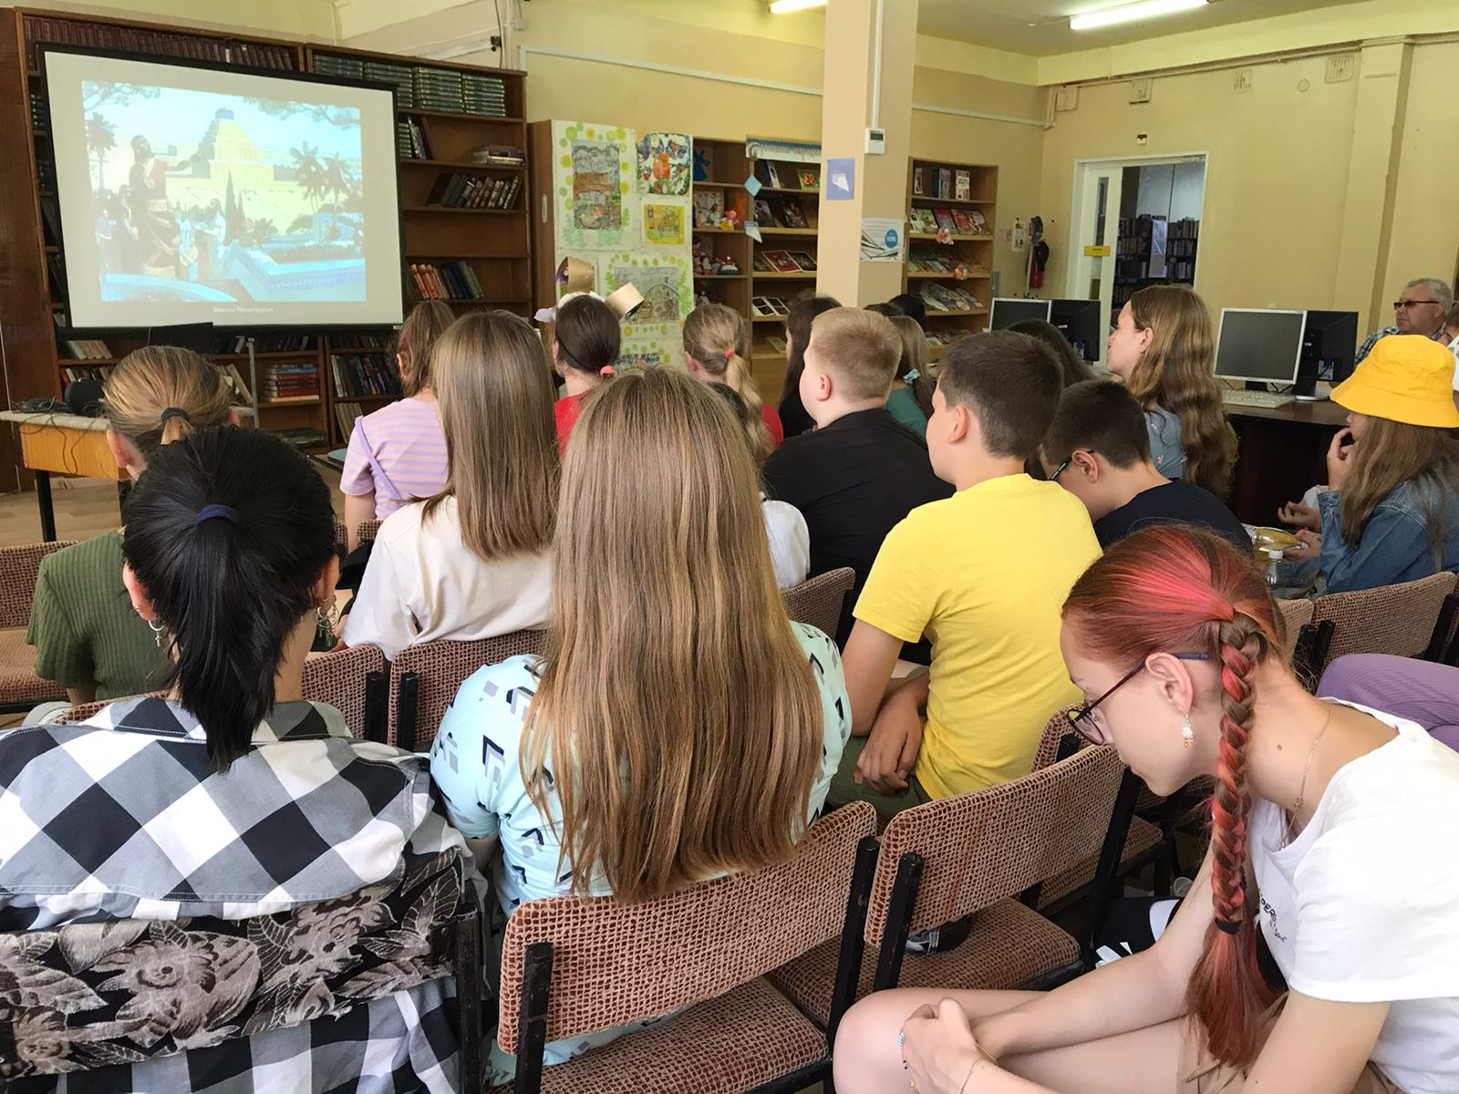

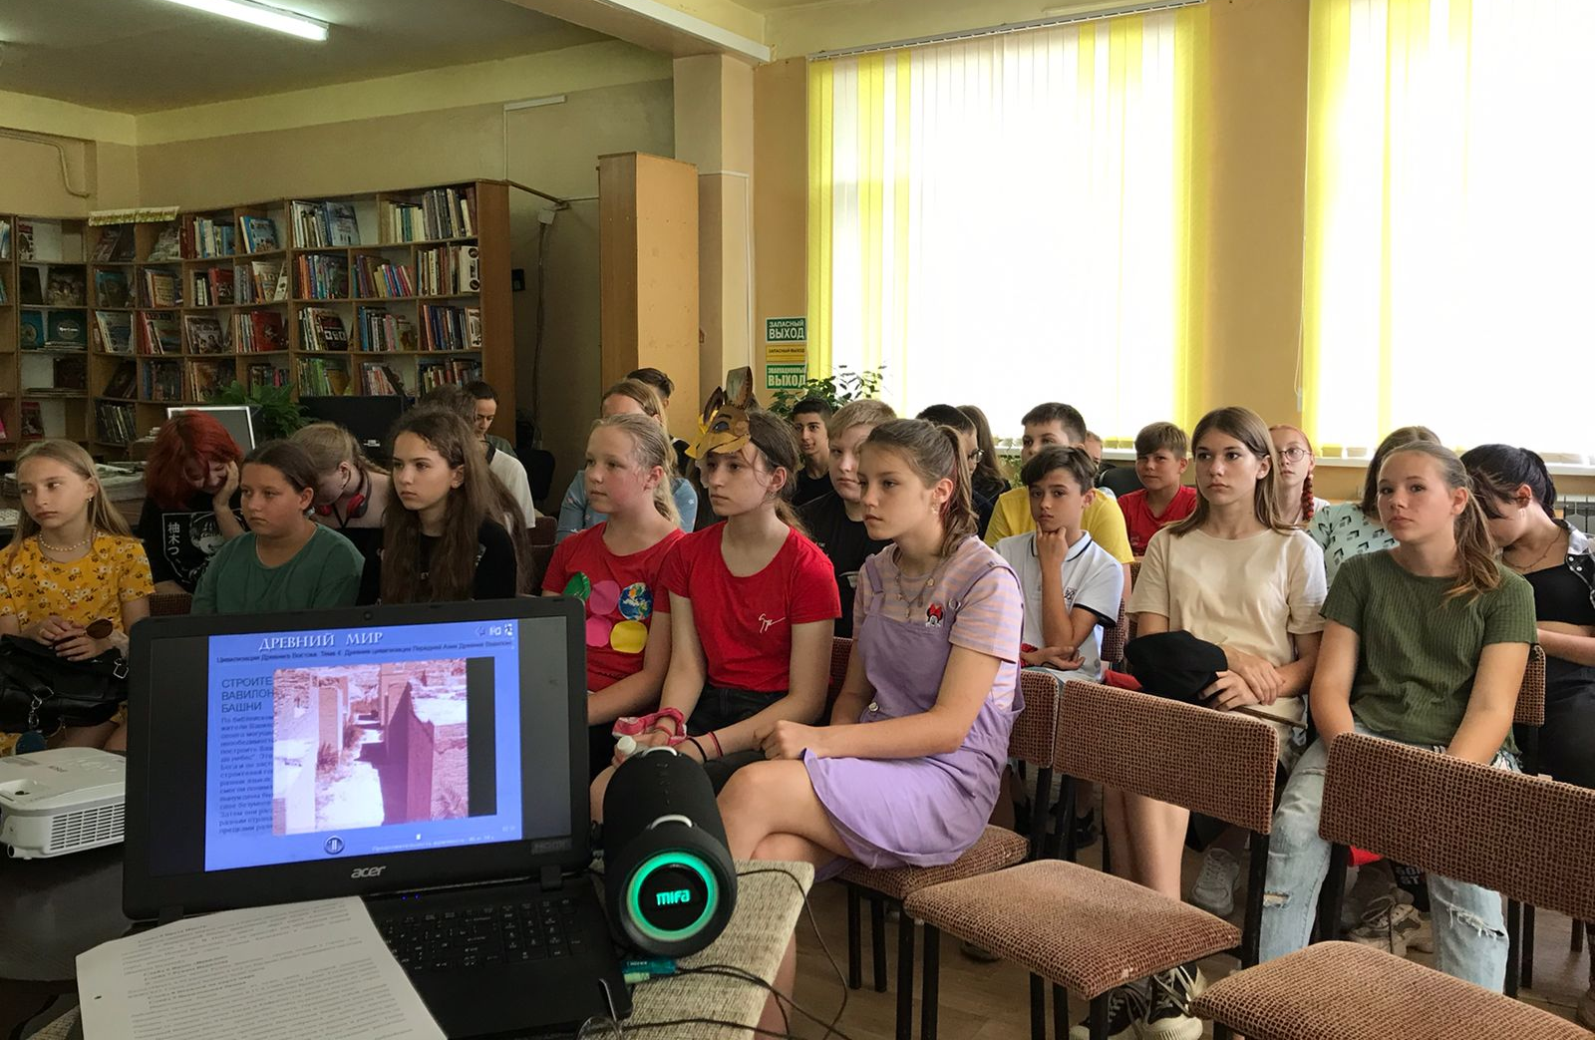

5-7 июля в библиотеке-филиале № 1 организованы мастер-классы для ребят оздоровительного лагеря «Солнышко» школы № 12». Проходили они в рамках летней программы «Волшебный скрапбукинг». Цель занятий: изготовление страничек для фотоальбома в стиле скрапбукинга.
К выполнению работ ребята отнеслись со всей душой. С любовью подбирали фотографии родителей, бабушек, братьев и сестер, а также личные детские фотографии. Придумывали тексты-посвящения и поздравления. Все с удовольствием изготавливали бумажные цветы, в качестве украшения. И здесь нужно было проявить трудолюбие, терпение и аккуратность.
В результате стараний появилась замечательная галерея портретов, посвященная Дню семьи, любви и верности.
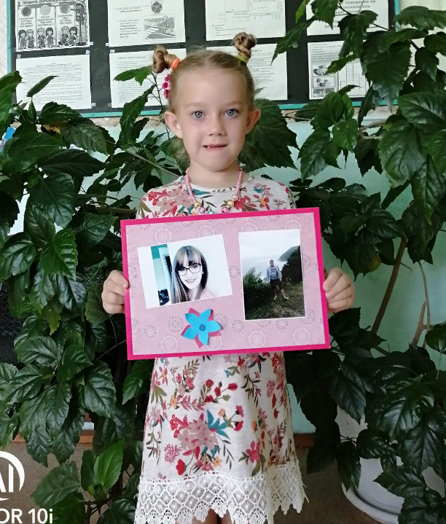
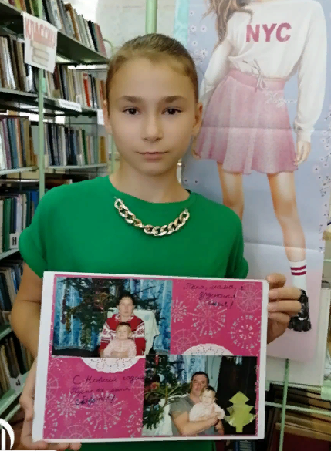
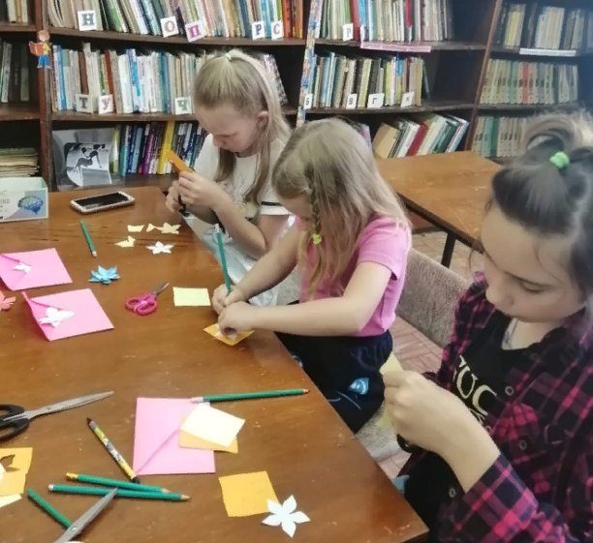

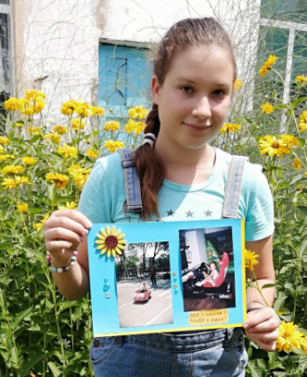
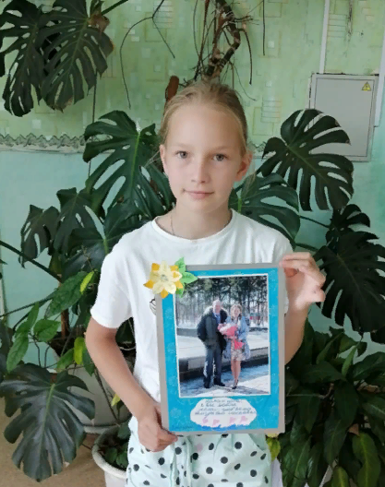

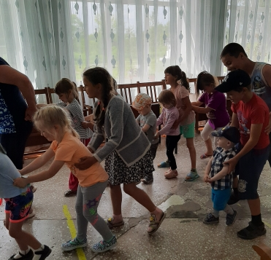
06 июля в селе Грушевое состоялась спортивно-игровая программа «Да здравствует спорт!», организованная библиотекой-филиалом №3. Библиотекарь Лариса Николаевна Ведерникова в своей беседе с ребятами напомнила о пользе спорта, активном образе жизни и провела викторину «О, спорт, ты - мир!..». Программу продолжила веселая эстафета для детей и соревнование по волейболу для молодёжи села. Участники пожелали друг другу быть здоровыми, спортивными, умными и успешными. Потому что, как известно, в здоровом теле - здоровый дух!

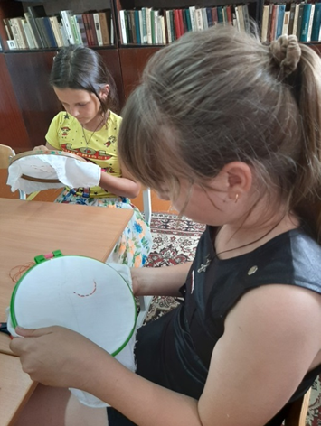
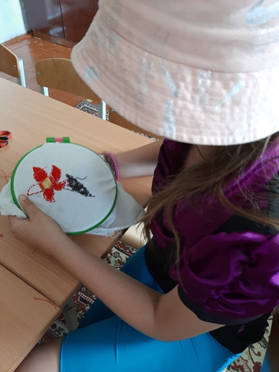
08 июля в рамках реализации информационно-творческого проекта "Преданье старины красивой" в библиотеке-филиале №3 (с. Грушевое) прошли практические занятия «Не спи, моя иголочка». С пяльцами в руках и с помощью иголки и ниток юные мастерицы создают настоящие шедевры, делая наш мир ярче и красивее.

08 июля в библиотеке-филиале № 7 (с. Лазо) проведен урок мужества «Дней прошлых гордые следы», посвященный 79- летию разгрома советскими войсками немецко- фашистских войск в Курской битве (1943 г.). К мероприятию подготовлена книжная выставка «Читаем книги о войне». Мероприятие проведено с целью сохранения памяти о военно- исторических победах советских войск в годы Великой Отечественной войны.

«Встречают по одежке, а провожают по уму» - эта популярная когда-то пословица сегодня не актуальна. Ум стоит во главе угла.
«Интеллект – скорее не мода, а закономерность, адекватный ответ на вызов времени, - считает известный психотерапевт Владимир Дашевский. – Что-то вроде естественного отбора: выживает умнейший…»
Поэтому сегодня так популярен стал интеллектуальный досуг: кроссворды, головоломки, лабиринты, квесты.
9 июля в Центральной городской библиотеке в рамках традиционной «Весёлой субботы» ребята познакомились с книгой Юки Сато «Лучшие головоломки: новый метод развития интеллекта и памяти», попробовав решить интересные логические и математические задачи, разгадать головоломки из спичек и шарады, пройти запутанные лабиринты и т. д. И убедились в том, что сложные задачки – это не только способ напрячь свои извилины, но и расслабиться и провести время с пользой.
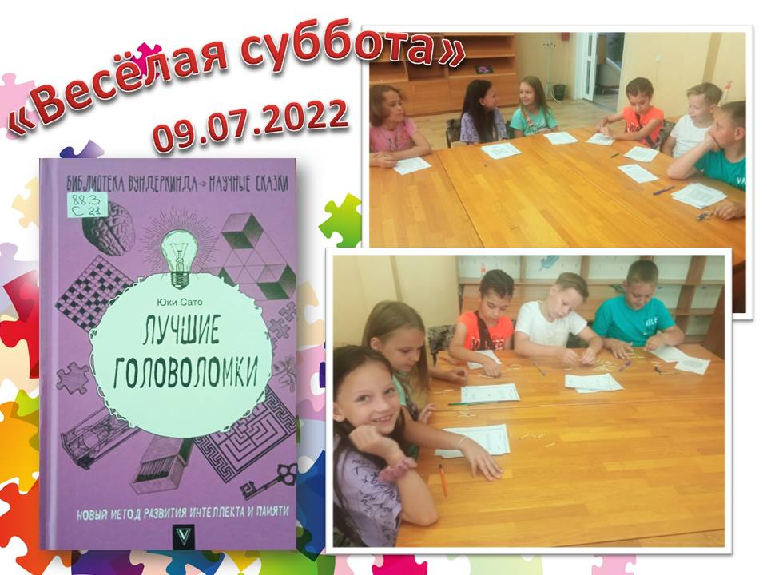

6 , 7 и 9 июля для ребят из пришкольного лагеря и реабилитационного центра «Надежда» в библиотеке – филиале № 6 (микрорайон ЛДК) ко Дню семьи, любви и верности прошел мастер – класс «Ромашка на счастье». Дети посмотрели видео презентацию об истории этого праздника, о том, какую роль играет семья в жизни человека. Этот праздник несет в себе древние православные традиции, появившись благодаря истории любви и чудесным событиям в жизни муромского князя Петра и его жены Февронии. Школьники узнали, что святые Петр и Феврония являются покровителями влюбленных, брака и семейного счастья. Дети посмотрели мультфильм «Сказание о Петре и Февронии». Символ этого праздника - ромашка. Ромашка самым прямым образом относится к любви, по ней гадали и гадают «любит – не – любит». Юным читателям предложили смастерить своими руками ромашку. Дети клеили лепестки со своими пожеланиями семье и друзьям. В результате коллективного труда получилась большая ромашка желаний. Ребята поделились со всеми хорошим летним настроением и положительными эмоциями. В заключение мероприятия ребят познакомили с книгами, представленными на выставке «День семьи, любви и верности».

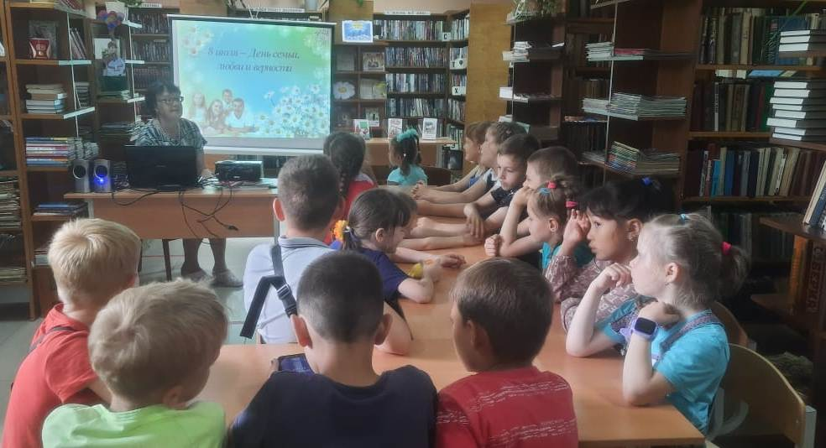

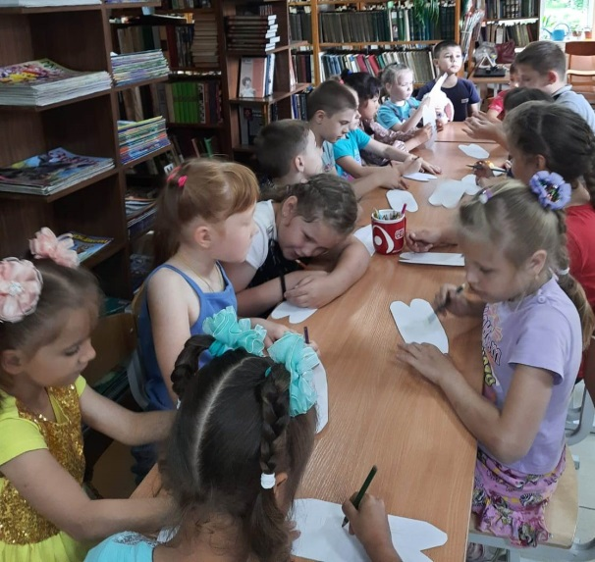
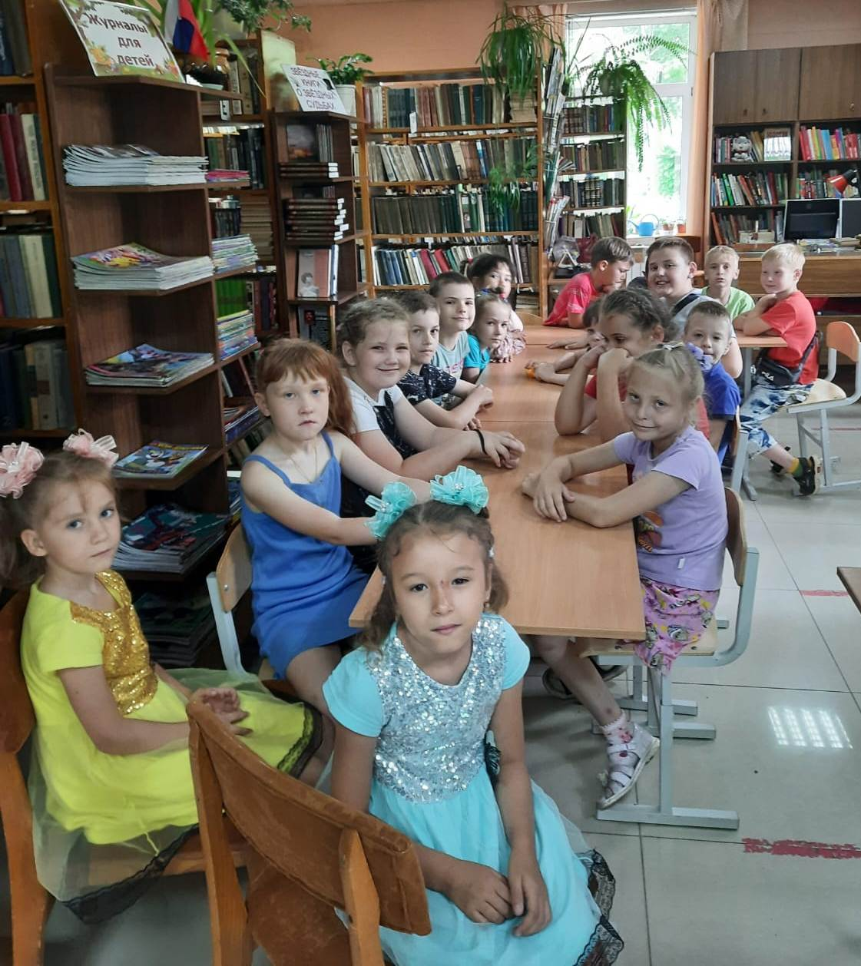

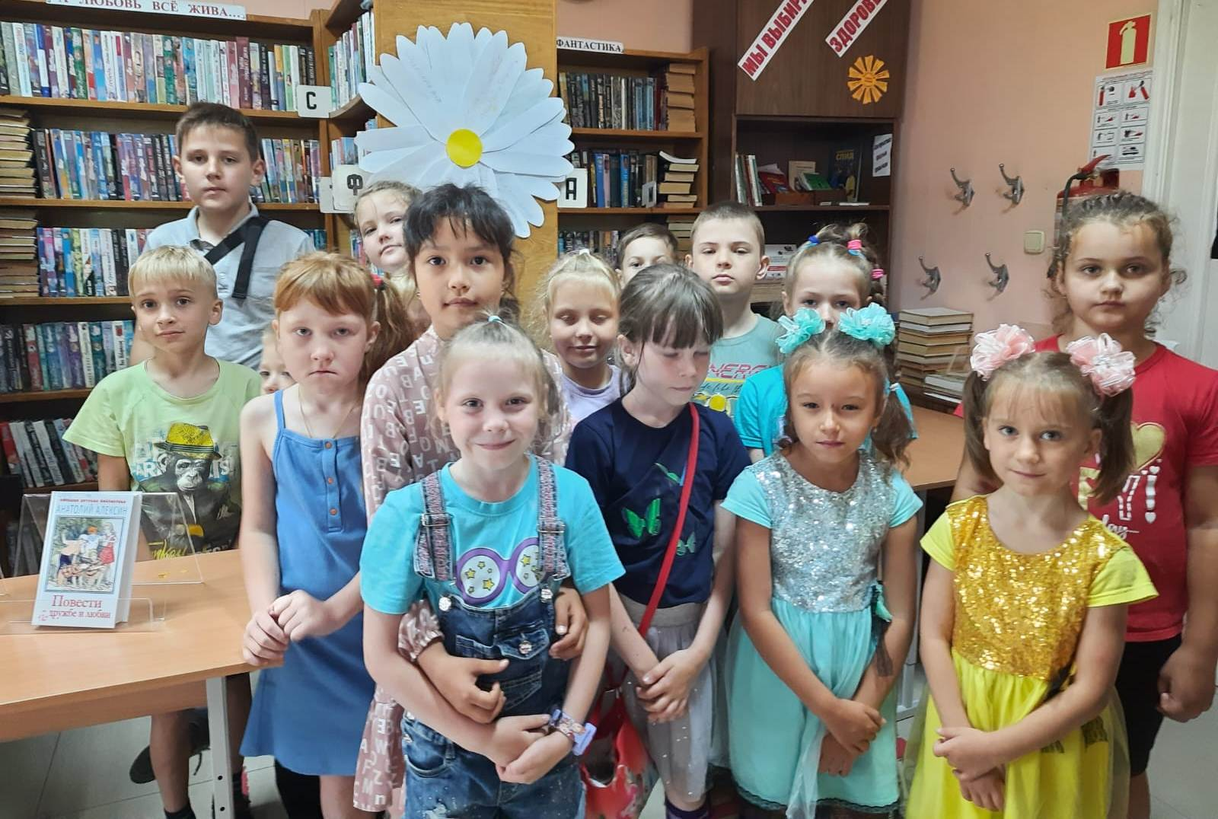

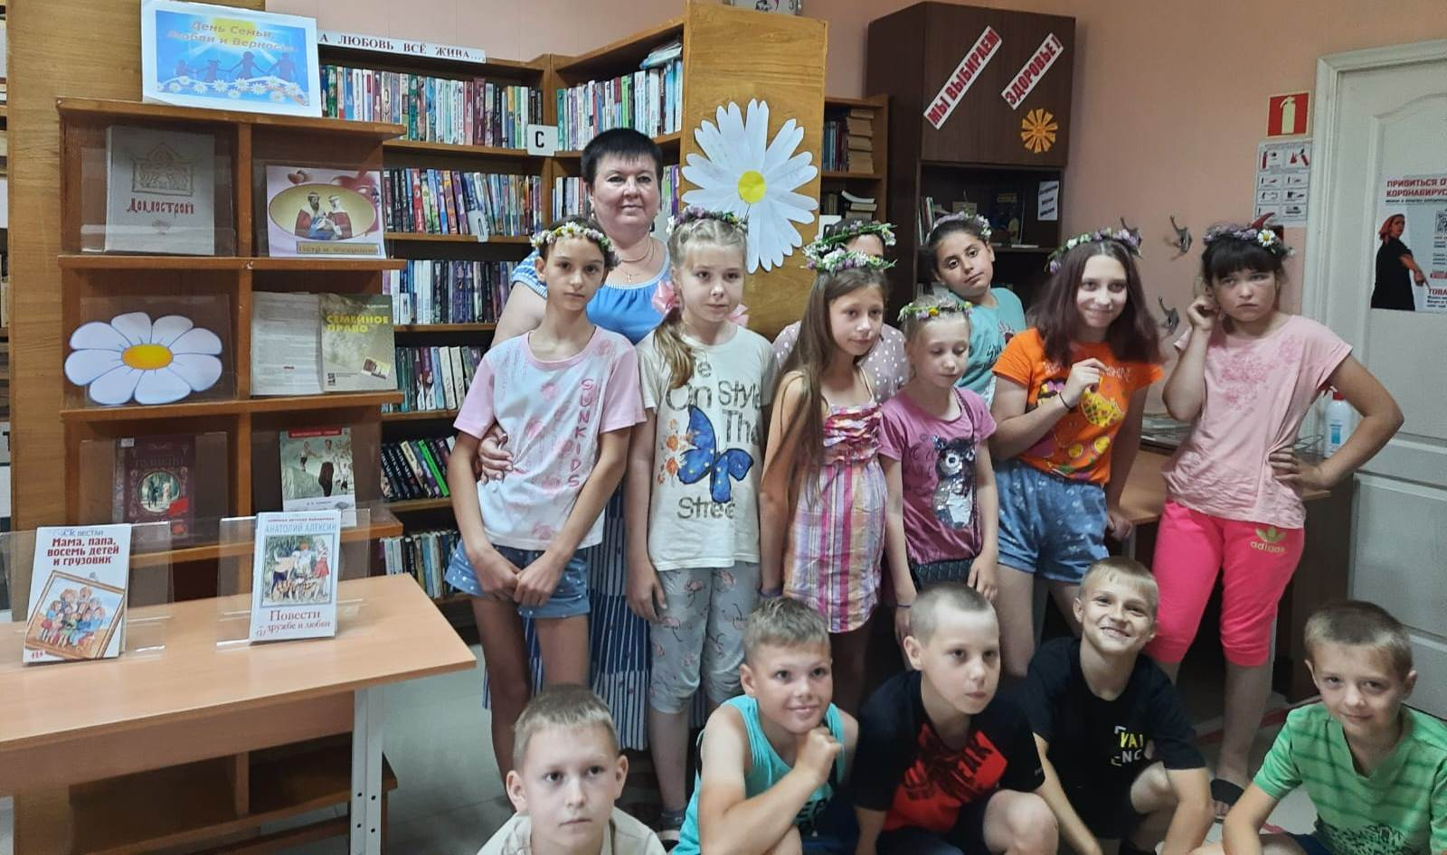

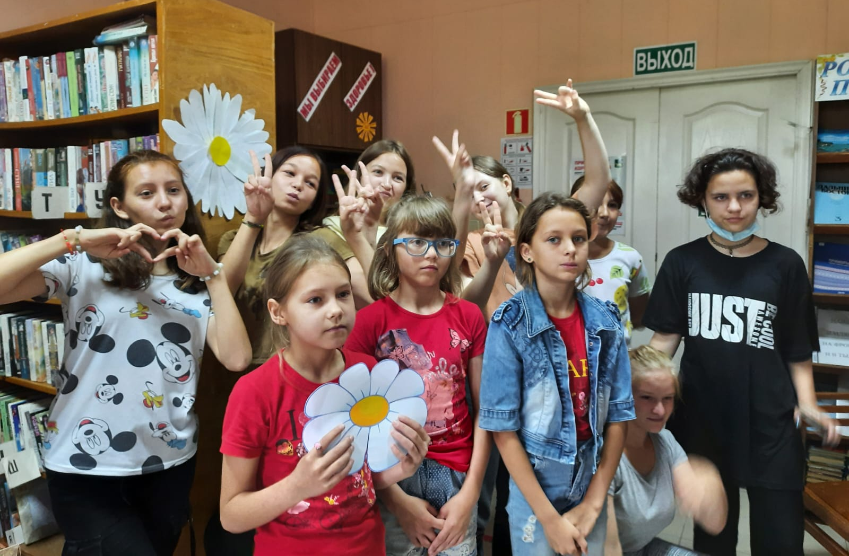

05 июля библиотека-филиал №7 провела литературную игру «Книжное царство – премудрое государство» для учащихся пришкольного лагеря «Луч» школы №5. Для участников мероприятия было проведено путешествие по любимым детским книгам. К мероприятию оформлена книжная выставка «В мире книжных сокровищ».
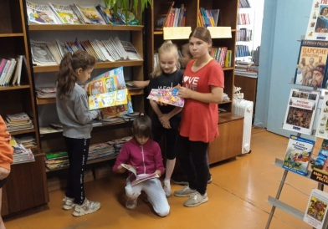

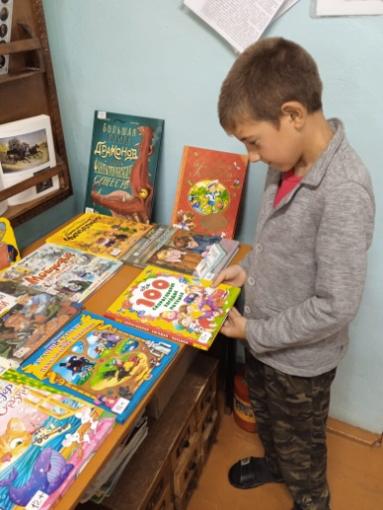
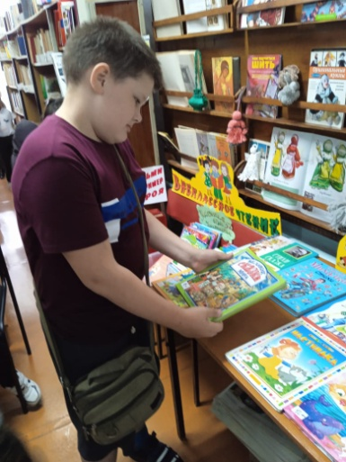

Лето замечательная пора для детей. Можно отдыхать, купаться, загорать, но чаще всего именно они подвергаются опасности. 9 июля в библиотеке-филиале №2 (микрорайон Каменушка) ребятам было рассказано о правилах поведения на воде, как граммотно оказать первую помощь себе и окружающим в случае необходимости.
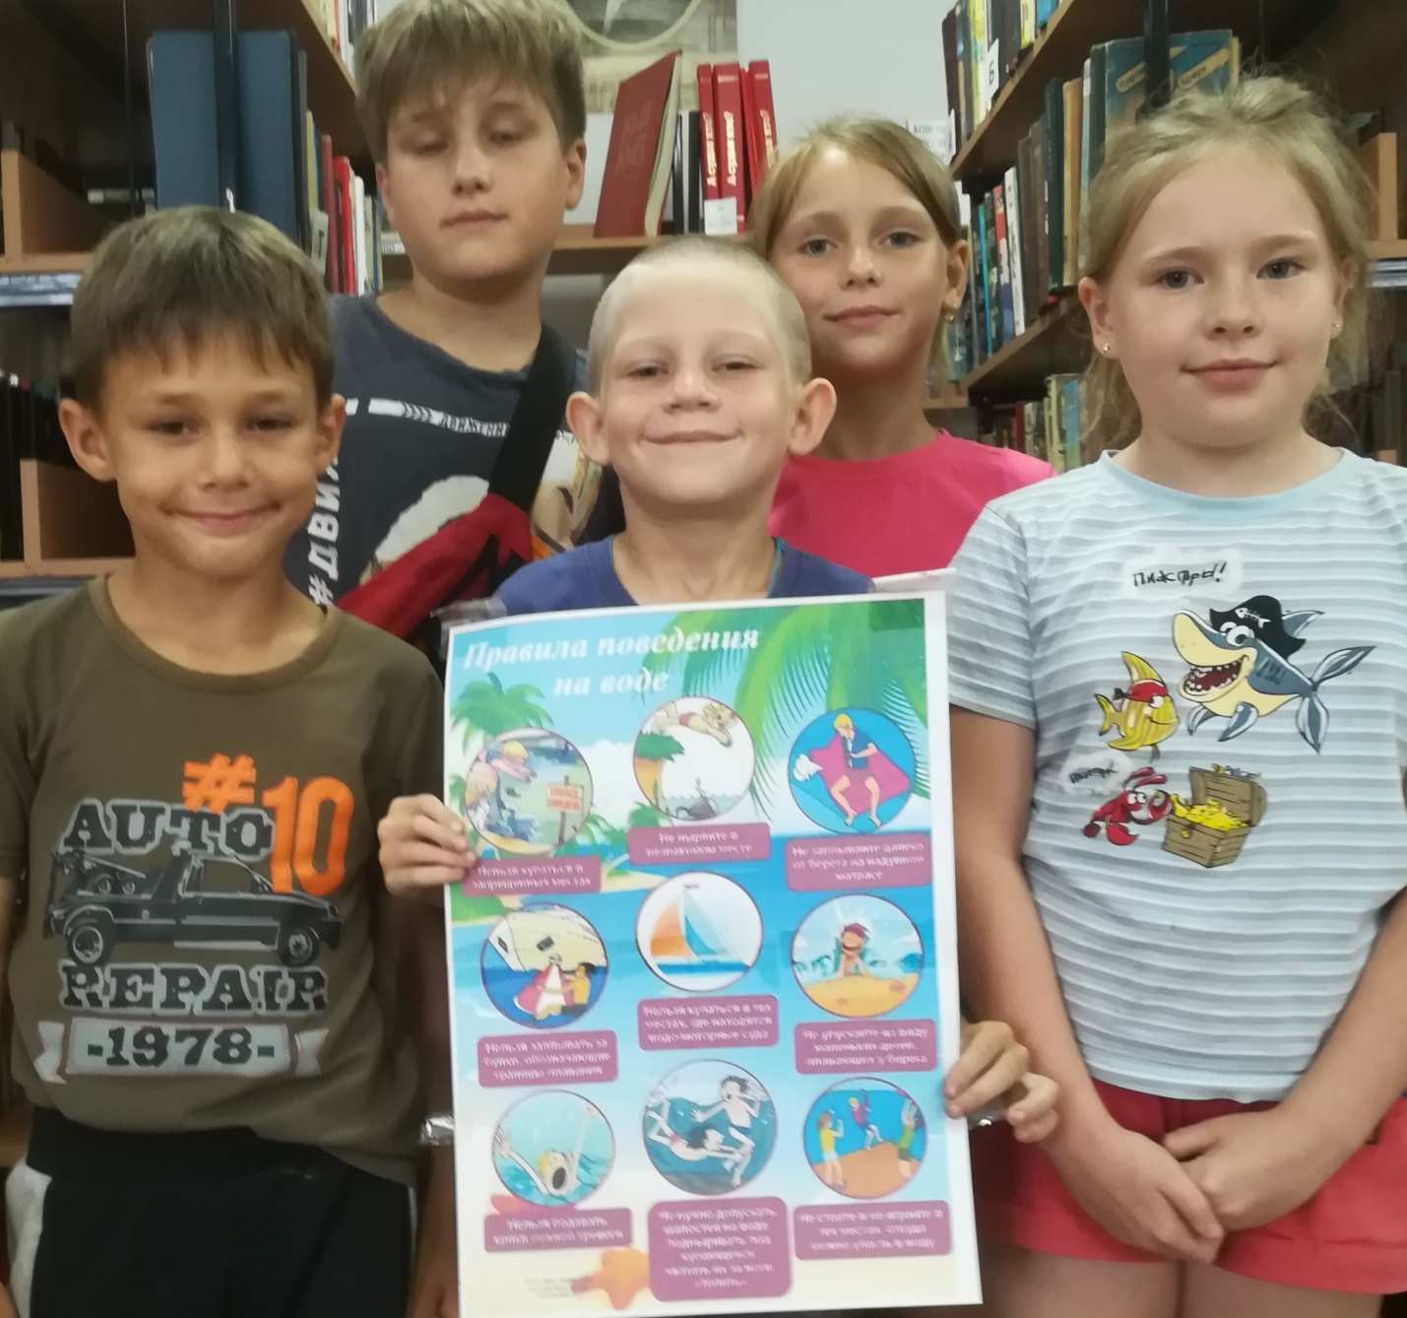

6 июля в библиотеке-филиале №2 (микрорайон Каменушка) состоялся литературный обзор «Дружба, честность, доброта» в рамках программы громких комментированных чтений «Летнее книгопутешествие». Ребята познакомились с жизнью и творчеством писателя В. П. Крапивина, прослушали отрывок из его романа «Мальчик со шпагой», придумали свой рассказ о дружбе.
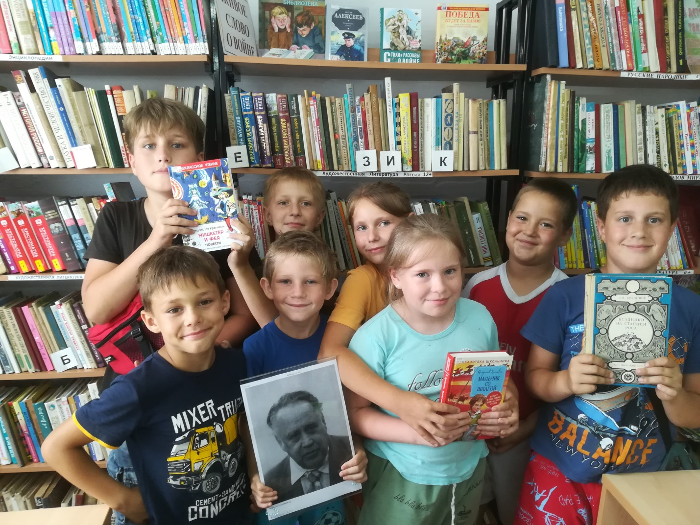

Ромашка – это самый известный и любимый цветок в России, также с древних времён он был символом любви. В наши дни ромашка стала олицетворять праздник Дня Семьи, Любви и Верности. 8 июля в библиотеке-филиале №2 (микрорайон Каменушка) прошла конкурсно-развлекательная программа «Я дарю тебе ромашку, вместе с ней любовь свою». Было много загадок, пословиц, поговорок, а также конкурсы и игры: «Ручеёк», «Весёлые буквы», «Музыкальная шкатулка», «Устами младенца».

